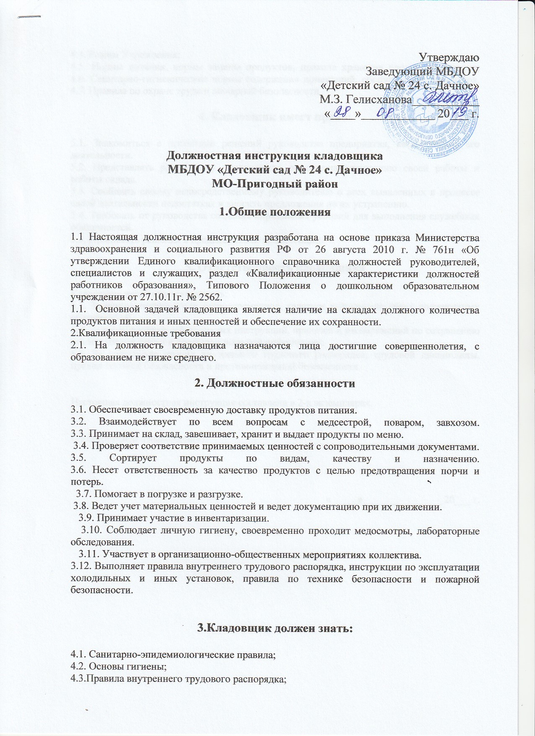

4.4. Режим Учреждения;
4.5. Нормы питания, нормы замены продуктов, правила хранения продуктов питания; 4.6. Санитарно-гигиенические нормы содержания помещений, оборудования, инвентаря. 4.7. Правила по охране труда и пожарной безопасности.

4. Кладовщик имеет право:

5.1. Знакомиться с проектами решений руководства предприятия, касающимися его деятельности.
5.2. Представлять руководству предложения по совершенствованию своей работы и работы склада.
5.3. Сообщать своему непосредственному руководителю о всех выявленных в процессе своей деятельности недостатках и вносить предложения по их устранению.
5.4. Требовать от руководства создания нормальных условий для выполнения служебных обязанностей.
5.5. Принимать решения в пределах своей компетенции.

5. Ответственность кладовщика

Кладовщик несет ответственность:
6.1. За невыполнение и/или несвоевременное, халатное выполнение своих должностных обязанностей.
6.2. За несоблюдение действующих инструкций, приказов и распоряжений по сохранению коммерческой тайны и конфиденциальной информации.
6.3. За нарушение правил внутреннего трудового распорядка, трудовой дисциплины, правил техники безопасности и противопожарной безопасности.

Настоящая должностная инструкция составлена в 2-х экземплярах.

С инструкцией ознакомлен(а):__________________________________/_________________
(Ф.И.О.) ПОДПИСЬ

«_____»_______________ 20___ г.

